Toerisme biedt kansen voor KMO’s
Ondernemers leren de troeven van hun streek uitspelen

Bekijk uw gemeente als toeristisch product
UNIZO wil meer ondernemers betrekken bij toerisme en deze economische sector verder dynamiseren. Daarom werd, in samenwerking met Toerisme Vlaanderen, de werking ‘Toerisme & Ondernemen’ opgestart. De bedoeling: een betere samenwerking tussen de Vlaamse ondernemers, actief in het toerisme, en de toeristische beleidsinstanties. UNIZO wil daarmee de betrokkenheid op streekniveau verhogen, de relaties met de sectororganisaties verder uitbouwen en overleg stimuleren op lokaal niveau, zoals hier en daar nu al gebeurt.
Bij UNIZO-Zutendaal bijvoorbeeld zoeken lokale zelfstandige ondernemers actief naar opportuniteiten om het toerisme samen ver-der te ontwikkelen in hun gemeente. Het Limburgse Zutendaal telt als kleine gemeente jaarlijks 153.000 overnachtingen, bijna zoveel als Genk (157.000) en heeft dus duidelijk op toeristisch gebied wat te bieden. De lokale zelfstandige ondernemers staken er drie avonden lang de koppen bij mekaar om het toerisme in kaart te brengen. Ze leerden hun gemeente als ‘toeristisch product’ bekijken aan de hand van een aantal bouwstenen: natuur, geschiedenis, horeca, openbaar domein… Wat is er typisch voor de gemeente? Zijn er knelpunten, tekorten, problemen of zwakheden? Hebben we zelf voorstellen, suggesties, oplossingen? Uit die analyse kwamen een aantal prioriteiten naar boven die aan het gemeentebestuur van Zutendaal werden overgemaakt om verder te overleggen over de toeristische toekomst.
Die lokale contacten tussen ondernemers inspireren ook samenwerkingsverbanden. Voor sommigen, zoals horecazaken, hotels, recreatieparken…, is toerisme uiteraard hun corebusiness. Voor andere lokale ondernemers is de link met toerisme minder evident, wat echter niet betekent dat ze er niet op kunnen inspelen of een vruchtbare samenwerking met toeristische ondernemers kunnen aangaan, zoals de voorbeelden hierbij aantonen.
-------------------------------------------------------------------------

Bed & Breakfast in de Boskapelhoeve, Buggenhout
“Ondernemers, maar ook streekambassadeurs”
Joris De Pauw en Lieve Decock startten in 2003 bescheiden met het ombouwen van een stal in de voormalige hoeve van haar ouders in Buggenhout tot vier gastenkamers: “De eerste zomer liep vrij goed. Om ook in de winter gasten te hebben, reden we rond in de industrieterreinen in de wijde omgeving. Stoppen voor de deur van een bedrijf, naam en adres op een omslag schrijven en posten: 200 omsla-gen met een folder en een uitnodiging om een kijkje te komen nemen. 2 reacties, waarvan op het laatste moment nog iemand zich liet verontschuldigen….
Inmiddels vonden echter gaandeweg meer en meer toeristen én zakenlui uit de omgeving de weg naar de Boskapelhoeve en groeide de Bed & Breakfast na twee
opeenvolgende verbouwingen uit tot een hotel met 15 kamers.

Kiezen voor lokale ondernemers
Joris De Pauw: “Reeds van bij de eerste verbouwing kozen we bewust voor lokale ondernemers. Van afvoer tot nokpan, zowat alle materialen kwamen uit de omgeving. Waarom lokale ondernemers? Kwaliteit, service en bereikbaarheid. We kunnen het ons niet permitteren om bijvoorbeeld bij een defect aan de verwarming onze gasten uren in de kou te laten staan. Bovendien heb je nog altijd de lokale verbondenheid. De inrichting van de kamers, die allemaal verschillend zijn, doen we zelf. Voor de laatste verbouwing deden we echter een beroep op een schildersbedrijf. Vroeger kozen we in de ene zaak het behang, in een andere lieten we verf mengen en nog ergens anders kochten we de stoffen voor de gordijnen. Nu lieten we die keuze over aan Naninja De Rijcke, we gaven haar carte blanche met als enige beperking het budget. Ze zocht mee naar namen voor de nieuwe kamers (bekende Belgen), werkte daar een hele sfeer rond uit, van plint tot plafond, en ging mee meubel- en decoratiestukken kopen. Dezelfde band hebben we met Pascale van Alegra, een bloemen- en decoratiezaak in het dorp. Zij maakte kransen met gedroogde bloemen in een kleurenpalet, aangepast aan de kamers. Zien we in haar winkel iets dat we leuk vinden, dan nemen we dat mee. Past het toch niet, dan mogen we dat terugbrengen.”

Hemelbed voor bruidsparen
Heeft een klein hotel zoals de Boskapelhoeve een effect op de lokale economie? Joris De Pauw: “Heel zeker, alleen valt dit moeilijk te meten. We bieden enkel kamer met ontbijt aan, zodat onze gasten ’s avonds een restaurant moeten opzoeken. We doen zelf suggesties, maar ook op onze website en in een map op hun kamer vinden ze eetadressen. De nabijheid van gastenkamers of een hotel is zeker een troef voor restaurants en cafés, maar ook omgekeerd. Wij vragen folders aan de restaurants en bezorgen hen onze folder. Wie bij feestzaal Hof ter Buecken gaat informeren voor een trouwfeest, krijgt ook een foldertje van ons mee. Niet alleen familie en vrienden komen bij ons slapen, vaak ook het bruidspaar zelf. Daarom hebben we een suite ingericht waar het kersverse koppel van de eerste huwelijksnacht kan genieten én een romantisch ontbijt op de kamer. We hebben nu ook een kamer met een hemelbed. In het weekend van 8/8/8 passeerden zo niet minder dan 5 bruidsparen de revue.”

Voorrang aan streekproducten
“Als kleinschalig hotel zijn we ook ambassadeur van wat een dorp en een streek te bieden heeft aan bezienswaardigheden, maar ook aan streekproducten. Toeristen boden we een Buggenhoutse jenever als welkomstdrankje aan. Omdat we ook de mensen van het bedrijfsleven een kleine welkomstattentie wilden geven, vervingen we het jenevertje door een praline in de kamer. Deze pralines, met logo, worden gemaakt bij Chantelly, een plaatselijke chocolatier en hofleverancier bij Harrods in Londen. Bij het ontbijt mogen naast de verse koffiekoeken en broodjes de hammen van Grega en de peperkoek van Vondelmolen niet ontbreken. Buggenhout heeft nog twee onafhankelijke brouwerijen en we laten niet na onze gasten te wijzen op de lokale bieren, die kwalitatief tot de wereldtop behoren, zoals de Tripel Karmeliet. Uiteraard verwijzen we ze ook voor hun aankopen naar lokale zelfstandigen, waar ze voor hun speciale bieren goedkoper af zijn dan in Brugge of Brussel. En de Zuid-Afrikaanse en Franse Wijnen in het wijnrek komen enkel van wijnboeren die al bij ons geslapen hebben.”
“Sinds 2007 hebben we naast de gastenkamers ook een ruimte voor vergaderingen en seminaries tot 12 personen. Op verzoek verzorgen we een broodjesmaaltijd, een lunch, een diner of een afsluitende drink met streekbieren en hapjes. Hierbij trachten we steeds op een originele manier met streekeigen producten te werken: een broodje met carpaccio van Belgisch witblauw, een slaatje met Superanoham, een sorbet van appel en appeljenever van Thyssen, een tiramisu met Vondelmolen Peperkoek… Meer en meer zijn mensen op zoek naar kant en klare pakketten met net dat ietsje meer, naar zaken waar ze op een persoonlijke manier geholpen worden. Dat is net wat wij als kleine zelfstandigen kunnen bieden, waarin we ons kunnen onderscheiden van de grote ketens.”
www.boskapelhoeve.be

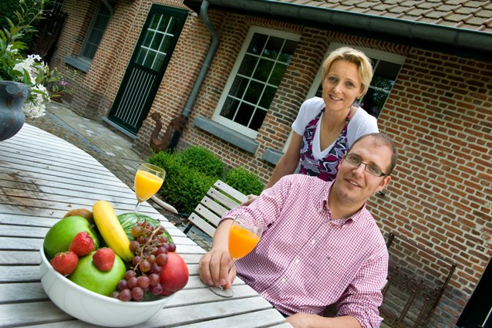
“In de Boskapelhoeve bieden we enkel kamer met ontbijt aan, voor de rest verwijzen we de gasten door naar lokale ondernemers, en zij doen hetzelfde voor ons.”
----------------------------------------------------------------

Tegels, Natuursteen en Parket Impermo
verkoopt ook Sint-Truiden
“Welkom, Nederlandse tegeltoeristen”
Een goed voorbeeld van een ondernemer die geen directe link heeft met het toerisme, maar toch als ‘ambassadeur en promotor’ van zijn streek optreedt, is het familiale tegelbedrijf Impermo in Sint-Truiden. Filip Stultjens: “Sinds de populariteit van internet is onze markt sterk uitgebreid naar Nederland, maar ook naar de kust-streek. Waarom dan niet de klanten die van wat verder komen ertoe verleiden meteen ook een dag of een weekend in Haspengouw, de beroemde fruitstreek uit de tv-reeks ‘Katarakt’ door te brengen? Dus staat er op onze website bij de FAQ, het volgende: ‘Loont het de moeite om een afstand te rijden voor een bezoek aan Impermo? Zeker en vast. Dagelijks worden we bezocht door klanten die meer dan 200 kilometer rijden om onze unieke toonzalen te bezoeken. Vaak kan u de materialen meteen afhalen. Daarnaast is Sint-Truiden een aangename en gezellige winkelstad met een sfeervol marktplein en vele bezienswaardigheden en eetgelegenheden. Velen maken er een dagje ‘tegeltoerisme’ van!’
‘Het is een echte win-winsituatie: wij krijgen meer klanten, de streek en dus de andere ondernemers krijgen meer bezoekers, en voor onze Nederlandse klanten is het zelfs met logies inbegrepen nog voordeliger om hier hun vloerbedekking te komen kopen.”
www.impermo.be

Filip Stultjens (Impermo): “Sommige klanten rijden 200 kilometer naar onze toonzaal. Dan kunnen ze er toch net zo goed een dagje fruitstreek van maken?”
---------------------------------------------------------------------------

Fruit- en Sorteerbedrijf Vanhellemont mikt op streekproducten
De appeljenever valt niet ver van de boom
André Vanhellemont en Jeannine Nijs startten al in 1969 in Meensel-Kiezegem met de fruitteelt, vandaag goed voor 19 ha appelbomen en 21 ha perenbomen. Sinds 1999 kwam daar ook een sorteercentrum bij, dat ongeveer 20.000 kg fruit per dag marktklaar maakt. ten behoeve van collega-fruittelers en de Belgische FruitVeiling (BFV). De stap van milieuvriendelijk fruit- en sorteerbedrijf naar het produceren van eigen streekproducten was niet zo groot en zo kreeg het bedrijf er al in ’96 een derde poot bij. Jeannine Nijs: “In nauwe samenwerking met distillerie Leukenheide Hechtel, gingen we op een creatieve manier op zoek naar kwaliteitsproducten op basis van Jonagold, de Jonagoldjenever en -likeur. Via de Hagelandse Proeverijen, kerstmarkten en beurzen begonnen we dat te promoten en het assortiment werd algauw verruimd met Hagelandkoffie, perenjenever, perenlikeur en perenadvocaat. Sinds 2007 kwam er ook appel- en perenconfituur op ambachtelijke wijze, volgens een eigen recept uit grootmoeders tijd. Ze kunnen hier ook heel het jaar terecht voor appels, peren en natuurzuiver appelsap, zelfs 24 op 24 uur met onze gekoelde fruitautomaat. Sinds enkele jaren houden wij onze deuren open voor alle scholen, van kleutertjes tot universitairen. Ook kunnen groepen vanaf 15 personen, tijdens een twee uur durend bedrijfsbezoek, kennis maken met de complexe wereld van het fruit, het ver-haal van onze streekproducten. En we eindigen natuurlijk met een heerlijke proeverij. Wandelaars en fietsers kunnen hier ook een pick-nick afhalen voor op hun tocht in het Hageland. We beperken ons echter niet langer tot het promoten van onze eigen producten: we openden in de winkel een Hagelands hoekje met allerlei streekproducten van andere producenten, zoals witloofconfituur, Chardonnay Meerdael, speculaas, Hagelander, Tieltse koek en nog veel meer.
www.vanhellemont.tk

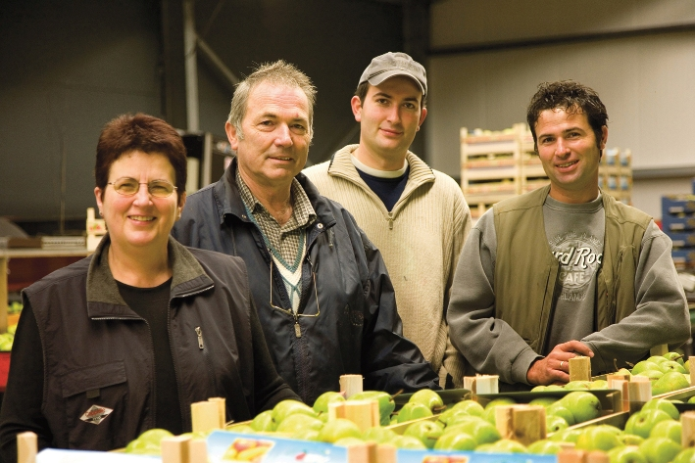
De familie Vanhellemont, van fruitbedrijf tot toeristisch bedrijf: “Wandelaars en fietsers kunnen hier een picknick afhalen voor op hun tocht in het Hageland.”
In de winkel staat een Hagelands hoekje met ook streekproducten van andere producenten.
-----------------------------------------------------------------------

